成都IFS打造“the MELON-VERSE 万有xi引力”城市艺术营销活动
广 告 主：成都IFS
所属行业：购物中心
执行时间：2022.07.15-09.12
参选类别：大事件营销类
营销背景
2021年，成都地区零售物业市场供应持续高位增长，推动市场总存量突破千万，仅次京沪位居全国第三（点击跳转数据来源：仲量联行）。另一方面，疫情反复，经济大环境的不确定性，综合致使2021年购物中心空置率同比增长150%（数据来源：第一太平戴维斯）。吸引顾客成为购物中心降低空置比例和维持租金价值的首要任务，但面临的最大挑战在于——
- 疫情防控措施阻碍了顾客出行计划和线下到店意愿，自疫情爆发以来，国内线上消费增长了近30%。
- 2022年初，成都市场确认全新开业商业项目27座（点击跳转数据来源：Gomall），同时，购物中心引进IP展也已成为常规营销手段，同质化竞争日趋加剧。作为国内西部最具国际化水准的城市综合体，需要更具创意的活动和更新颖的体验来链接消费者，不断强化自身的市场引领地位。
- 2022年夏季，成都相继经历了持续疫情管控、高温限电的双重挑战，零售环境低迷，大众情绪和关注焦点被社会新闻抢占。
营销目标
- 吸引关注，提升客流。打造极具吸引力的内容持续吸引大众关注，以独特的场景体验打动消费者出行到访。
策略与创意
以西瓜为创意核心，制造独家夏日吸引力场景
成都IFS突破传统，在户外的城市中心，呈现巨型艺术装置，并以“西瓜”这个常见的夏日水果为核心意象，携手法国知名视觉艺术家Cyril Lancelin共创“the MELON-VERSE万有xi引力”呈现，将200个绿色的巨型西瓜堆叠，打造出令人耳目一新的巨型都市景观体验，为城市注入夏日清爽与活力。并且利用夏日都市夜间休闲消费需求活跃，紧密贴合当下广受年轻群体追捧的“微醺”文化，与不同商圈的异业酒吧业态合作，以西瓜特调紧扣“西瓜”主题，调动更多夏日美好感官，破圈吸引更多关注。
用熊猫讲故事，以社媒为着力点，热点话题撬动艺术和人文关注
巧妙利用社媒及当下网络热点，围绕“西瓜”轮动输出话题热点，持续牵引大众对活动关注。首度尝试数字艺术领域，成都IFS跨界元宇宙，发行主题数字藏品，为消费者带来更丰富多元的艺术文化体验，并结合大熊猫公益，赋予艺术活动更多意义与人文关怀。
执行过程/媒体表现
1、主题艺术场景搭建，创造夏日欢乐发源地
成都IFS特别邀请艺术家以夏季代表性水果西瓜为创作元素，带领公众收获无限活力；I AM HERE大熊猫户外艺术装置作为成都IFS人气icon，如今已成为成都“城市名片”。通过“MELON-VERSE” 充分激发西瓜与大熊猫两大元素的化学反应 ，有机融合沉浸式装置和线上互动体验，缔造实体商业中心与数字世界的跨界协同。
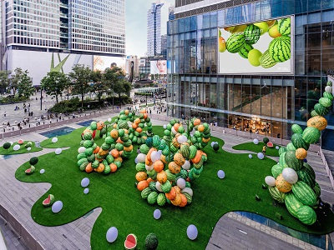
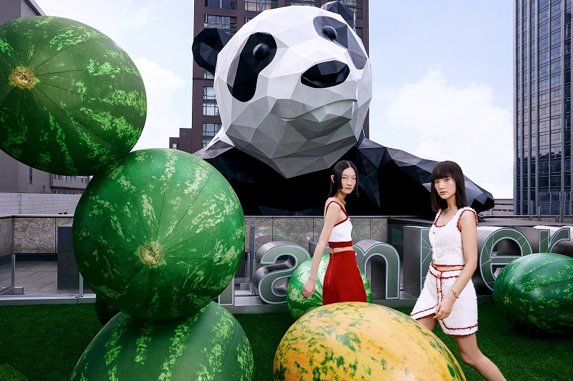
2、元宇宙助推“the MELON-VERSE”艺术与人文关注
成都IFS积极拥抱数字世界，为艺术展重磅打造了两款数字藏品，并于国内领先的数字藏品交易平台NFT中国限量发行，用科技为艺术赋能，探索商业与艺术的多元创新融合，同时，成都IFS将发行的数字藏品对应金额用于大熊猫公益保护行动。
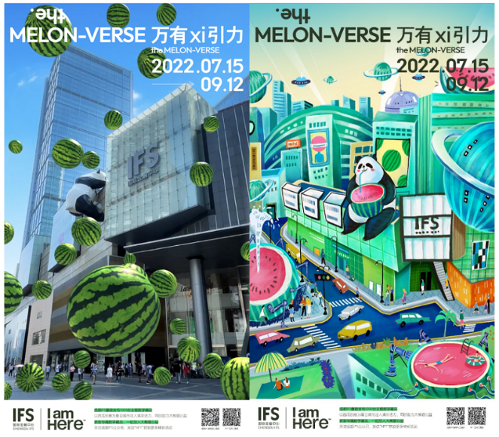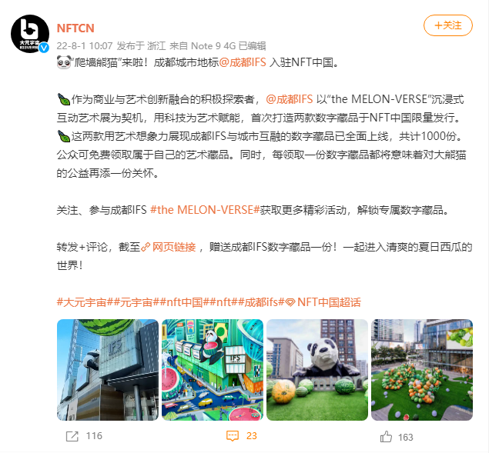
3、熊猫×暑热，热搜话题激发全城热议
微博平台利用熊猫社交热度结合高温舆情，打造同城热搜话题。展览期间恰逢成都高热持续天气，借由策划【成都熊猫热到吃西瓜】线上话题，通过制作成都网红大熊猫“肉肉”与成都IFS地标熊猫I AM HERE隔空联动“吃瓜解暑”趣味科普视频，#成都熊猫热到吃西瓜# 活动话题在各大社交媒体迅速传播，极大鼓励UGC内容产出，趣味传播，进一步提高顾客线下打卡意愿。
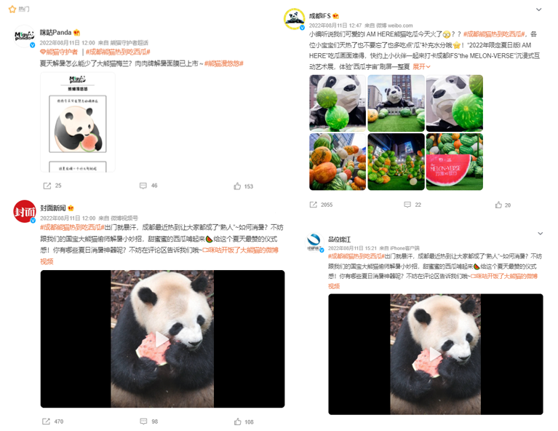
4、生活方式嫁接破圈吸引关注
夏日，都市夜间休闲消费需求活跃，结合当下广受年轻群体追捧的“微醺”文化，成都IFS携手成都本地精品酒吧，在其店内推出限时西瓜特调。通过复古主题汽车开启全城巡游，以成都IFS为起点，途径合作酒吧及标志性地标，派送西瓜特调，吸引广泛关注和热议。傍晚停靠古迹广场，为活动营造微醺氛围，为现场展览引流造势。消费者亦可在打卡艺术展的同时，获得成都IFS推出的“夏日CHILLIN地图”打卡路线，解锁成都IFS与本地精品酒吧合作推出的西瓜特调，调动更多元感官，体验夏日美好；同时，通过向进店顾客推介限定西瓜特调，直接触达年轻客群，进一步破圈吸引大众对巨型西瓜艺术装置的关注。
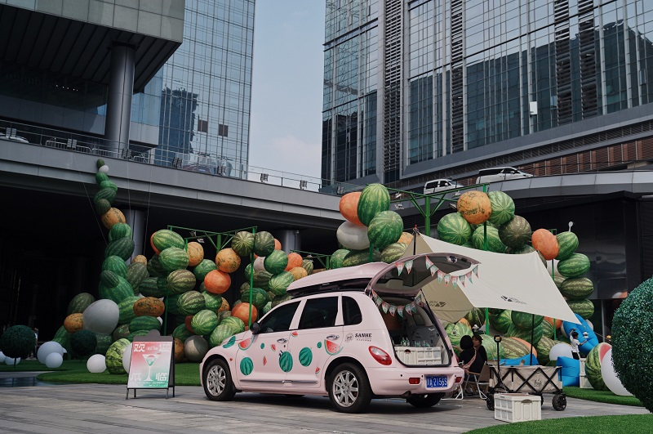
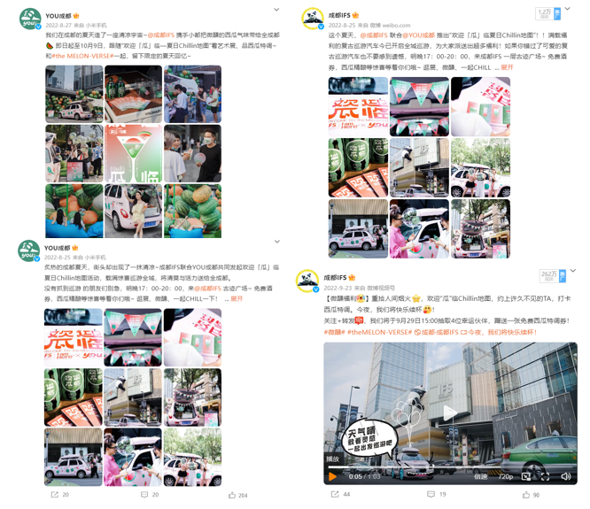
营销效果与市场反馈
- 媒体报道共计1,366 篇，累计浏览量1.88 亿次，同比2021年成都IFS规模最大的活动，曝光量增长了129%。
- 在中国三大主流社交媒体平台（微博、微信、小红书）上“the MELON-VERSE 万有xi引力”话题阅读量累计超772万，活动话题#成都熊猫热到吃西瓜#累计阅读量超600万，获得互动量超2.7万。
- 在百度和谷歌两大平台上，活动相关露出累计3,300万条。
- 大众点评和小红书为代表的社交平台上，本次活动收获了UGC打卡笔记共计 2,126 条，并成为2022年7月成都最热话题之一。
- 整个营销活动共计吸引超230万名顾客到访打卡，88.2%的顾客停留时间有效延长。
- 成都IFS与精品酒吧跨界合作推出的限时西瓜特调与“夏日CHILLIN地图”打卡路线成功触达消费者近460万，进一步扩大了活动影响范围。
